ΤΜΗΜΑ ΠΕΡΙΘΑΛΨΗΣ & ΚΟΙΝΩΝΙΚΗΣ ΜΕΡΙΜΝΑΣ

ΔΕΛΤΙΟ ΤΥΠΟΥ

Το Τμήμα Περίθαλψης του Τ.Ε.Ι Δυτικής Ελλάδας, σε συνεργασία με το Γραφείο Κοινωνικής Διακονίας Ιεράς Μητροπόλεως Αιτωλίας & Ακαρνανίας στις 22 Ιουνίου 2017 πραγματοποίησαν στο Μεσολόγγι, συνάντηση εργασίας που αφορούσε τις ψυχοκοινωνικές παρεμβάσεις που μπορούν να εφαρμοστούν στην ακαδημαϊκή κοινότητα του ΤΕΙ Δυτ. Ελλάδας.
Στην συνάντηση συμμετείχαν αρμόδιοι φορείς για την προαγωγή της ψυχοκοινωνικής υγείας, από τις πόλεις που το ΤΕΙ Δυτ. Ελλάδας έχει Σχολές. Έτσι στην συνάντηση παρευρέθηκαν εκπρόσωποι από
Το κέντρο πρόληψης των εξαρτήσεων & προαγωγή της ψυχοκοινωνικής υγείας Π.Ε. Αχαΐας «Καλλίπολις»
Κέντρο Πρόληψης ν. Ηλείας «Παρεμβάσεις»,
«Κίνηση Πρόταση» Πάτρας,
Το κέντρο πρόληψης των εξαρτήσεων & προαγωγή της ψυχοκοινωνικής υγείας Π.Ε. Αιτωλ/νιας «Οδυσσέας»
Την συζήτηση συντόνισε ο Αντιπρόεδρος του ΤΕΙ Δυτ. Ελλάδας κος Κ. Κουτσογιάννης.
Εκ μέρους του ΤΕΙ συμμετείχαν η αν. προϊσταμένη του Τμ. Περίθαλψης & Κοινωνικής Μέριμνας του ΤΕΙ Δυτ. Ελλάδας κα Αναστασοπούλου Ιωάννα, η νοσηλεύτρια κα Σβώλου Μαρία καθώς και ο γυμναστής του ΤΕΙ κος Λιαπίκος Κων/νος.
Στην συζήτηση αναπτύχθηκαν από τα μέλη του ΤΕΙ οι ανάγκες των φοιτητών για την ψυχοκοινωνική τους υγεία και ανάπτυξη, προβλήματα που αντιμετωπίζουν στην καθημερινότητα τους όπως άγχους, αυτοπροσδιορισμού, κατάθλιψης, μοναξιάς, εξαρτήσεων, αλκοολισμού, κ.α .
Στην συνέχεια τέθηκαν οι βάσεις δημιουργίας ενός δικτύου στο οποίο θα συμμετέχουν όλοι φορείς, στο μέτρο του δυνατού, προκειμένου να αντιμετωπιστούν οι προαναφερόμενες ανάγκες,
Στην συνάντηση αυτή είχαν κληθεί και συμμετείχαν εκπρόσωποι της Μητροπόλεως Αιτωλίας & Ακαρνανίας, της Περιφερειακής Ενότητας Αιτ/νιας.
Στην συνάντηση αυτή μπήκαν τα θεμέλια μιας συνεργασίας με απώτερο σκοπό την προαγωγή της ψυχοκοινωνικής υγείας της ακαδημαϊκής κοινότητας του ΤΕΙ Δυτ. Ελλάδας.

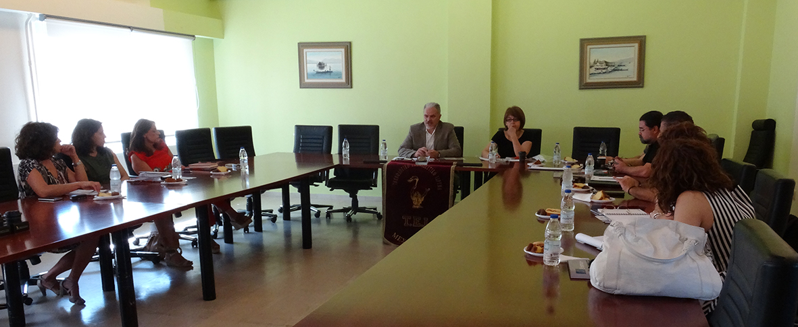
22 ΙΟΥΝΙΟΥ 2017 ΜΕΣΟΛΟΓΓΙ
ΣΥΝΑΝΤΗΣΗ ΦΟΡΕΩΝ ΨΥΧΟΚΟΙΝΩΝΙΚΩΝ ΠΑΡΕΜΒΑΣΕΩΝ ΔΥΤ. ΕΛΛΑΔΑΣ ΜΕ Κ. ΑΝΤΙΠΡΟΕΔΡΟ

